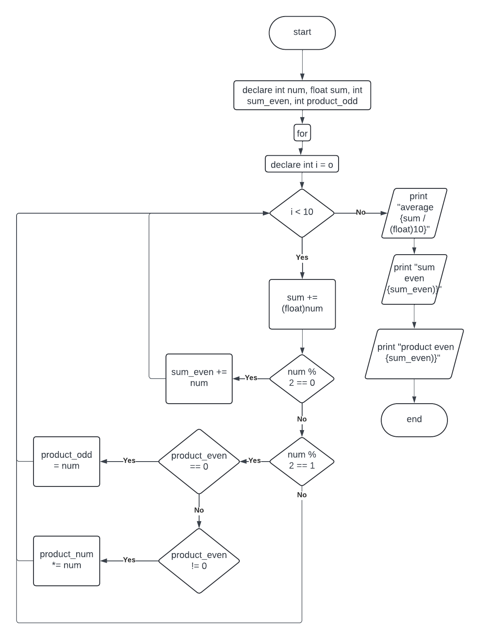

Code:

#include <stdio.h>

#include <stdlib.h>

#define NUM_INPUTS 10

void product_odd(int *nums) {

    int res = 0;

    for (int i = 0; i < NUM_INPUTS; i++) {

        int num = nums[i];

        if (num % 2 != 1) {

            continue;

        }

        if (res == 0) {

            res = num;

            continue;

        }

        res *= num;

    }

    printf("sum even: %d\n", res);

}

void sum_even(int *nums) {

    int res = 0;

    for (int i = 0; i < NUM_INPUTS; i++) {

        int num = nums[i];

        if (num % 2 != 0) {

            continue;

        }

        res += num;

    }

    printf("sum even: %d\n", res);

}

void average_nums(int *nums) {

    float sum = 0.0f;

    for (int i = 0; i < NUM_INPUTS; i++) {

        sum += (float)nums[i];

    }

    printf("average: %f\n", sum / (float)NUM_INPUTS);

}

void get_nums(int *nums) {

    for (int i = 0; i < NUM_INPUTS; i++)

    {

        printf("num: ");

        scanf("%d", &nums[i]);

    }

}

int main(int argc, char **argv)

{

    int *nums = (int*)malloc(10 * sizeof(int));

    get_nums(nums);

    average_nums(nums);

    sum_even(nums);

    product_odd(nums);

    return 0;

}

Algorithm:

1. Start
2. Declare int num, float sum, int sum_even, int product_odd
3. For
4. Declare int i = 0
5. If i < 10
6. Input num
7. Sum == (float)num
8. If num % 2 == 0
9. Sum_even += num
10. If num % 2 == 1
11. If product_odd == 0
12. Product_odd = num
13. If product_odd != 0
14. Product_num *= num
15. Print “average {sum/(float)10}”
16. Print “sum even {sum_even}”
17. Print “product odd {product_odd}”
18. end